Practica 07
  - Caso SonoraDB

Comprobar la versión del motor
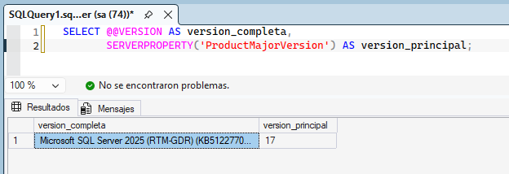

Crear BD con nivel de compatibilidad 170
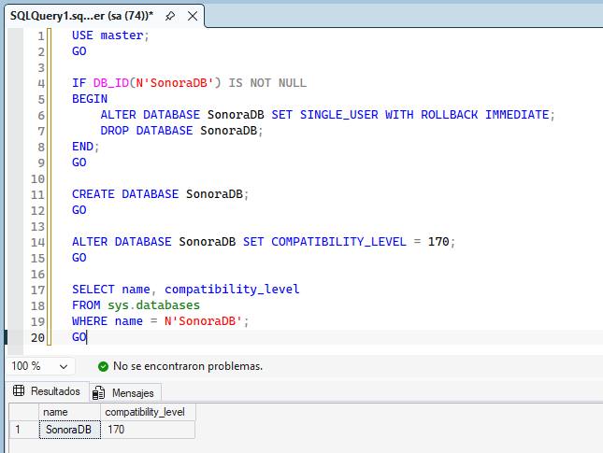

Crear Tablas
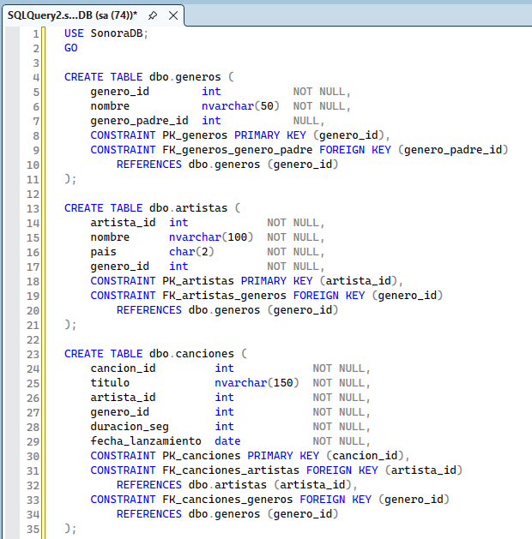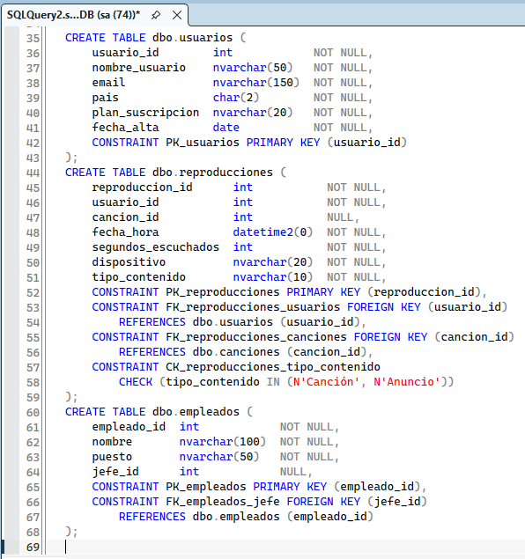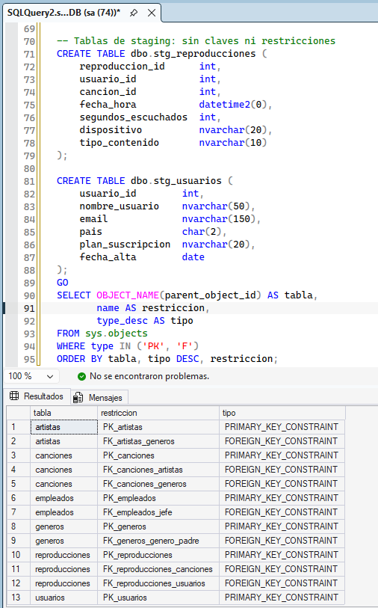

Cargar Datos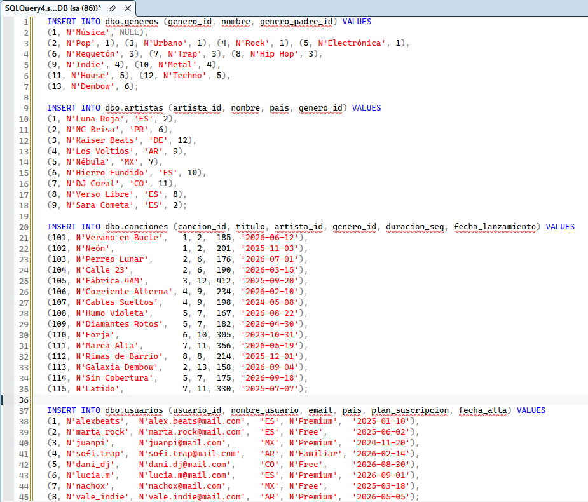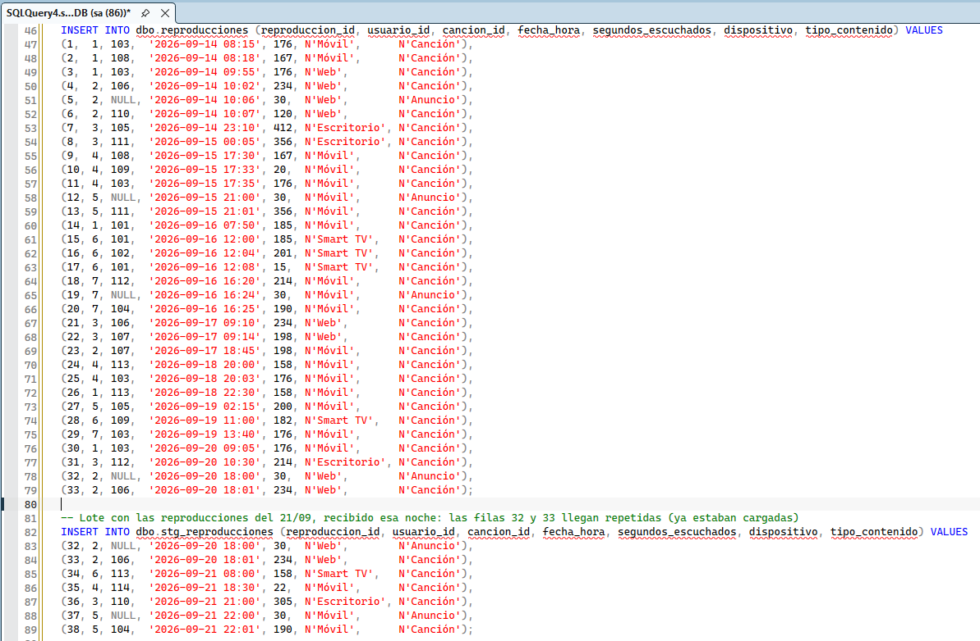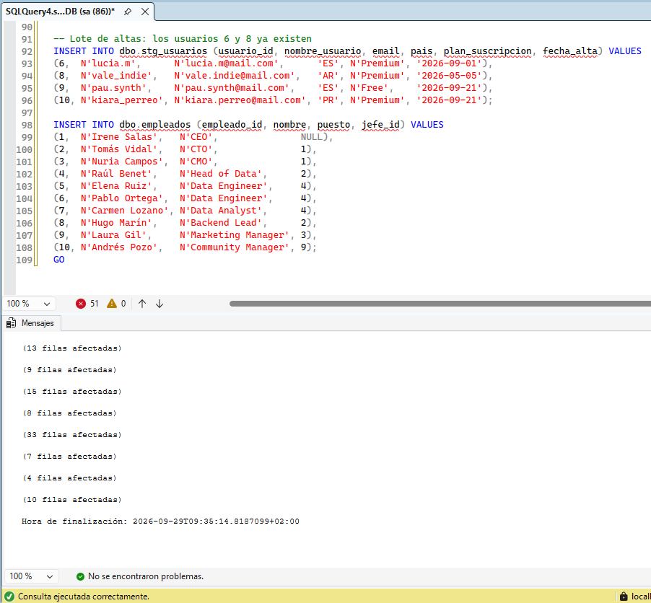

Verificar la carga 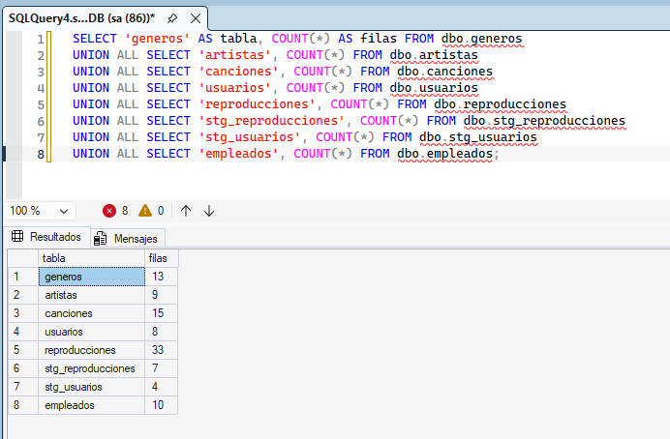

Ejercicio 1
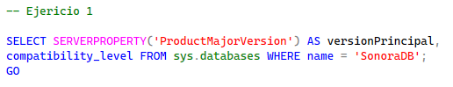

Ejercicio 2
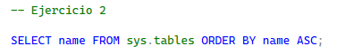

Ejercicio 3
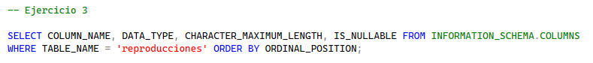

Ejercicio 4
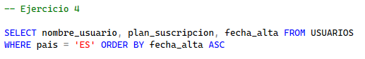

Ejercicio 5
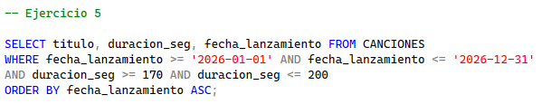

Ejercicio 6
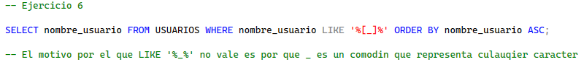

Ejercicio 7
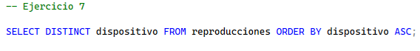

Ejercicio 8
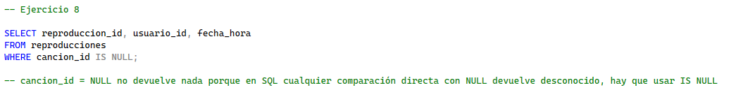

Ejercicio 9
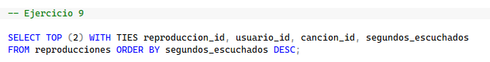

Ejercicio 10
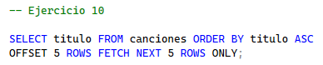

Ejercicio 11
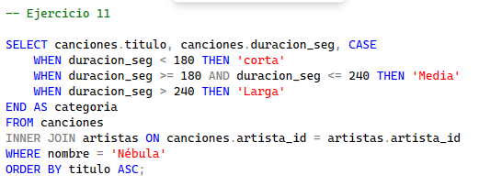

Ejercicio 12

Ejercicio 13

Ejercicio 14

Ejercicio 15
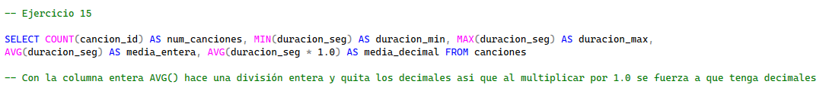

Ejercicio 16
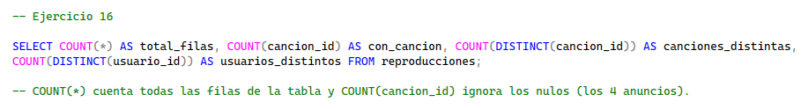

Ejercicio 17
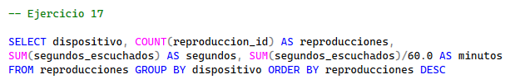

Ejercicio 18
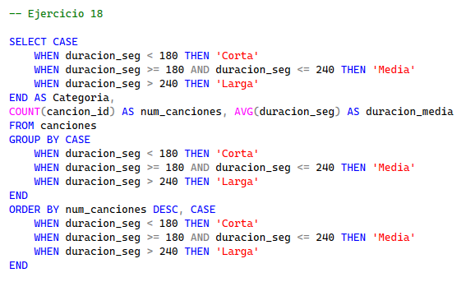

Ejercicio 19
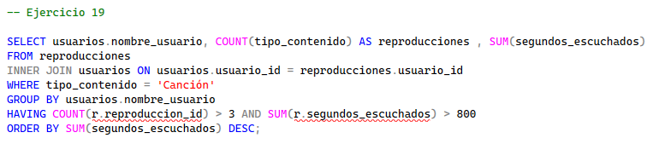

Ejercicio 20
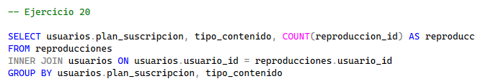

Ejercicio 21
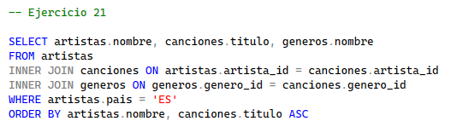

Ejercicio 22
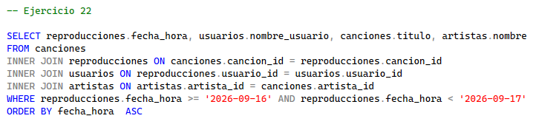

Ejercicio 23
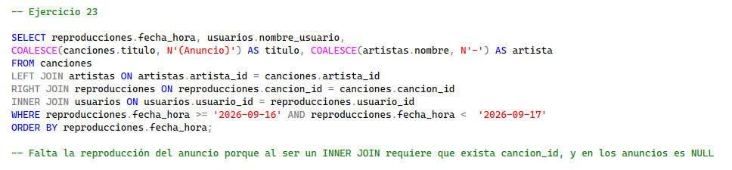

Ejercicio 24
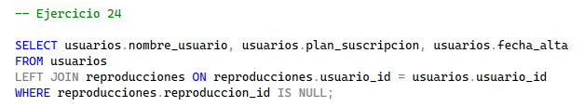

Ejercicio 25
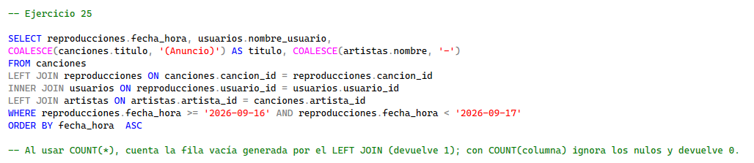

Ejercicio 26
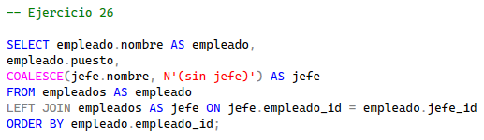

Ejercicio 27
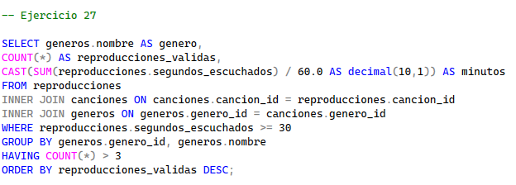

Ejercicio 28
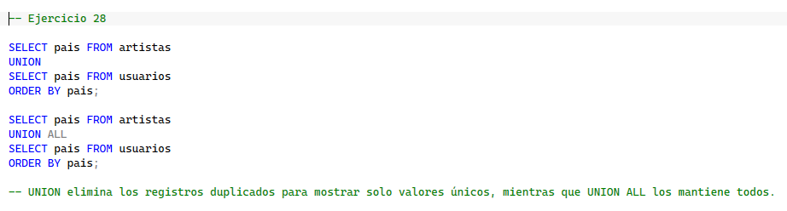

Ejercicio 29
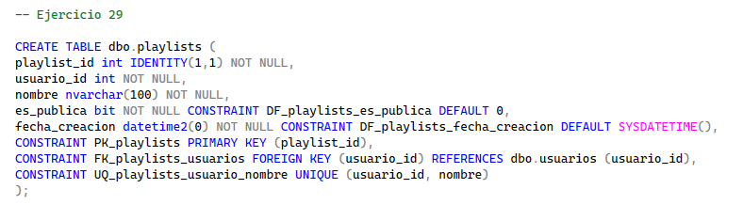

Ejercicio 30
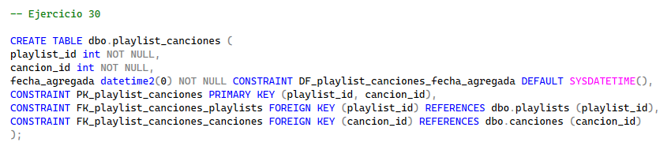

Ejercicio 31
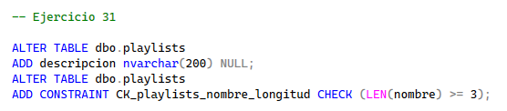

Ejercicio 32
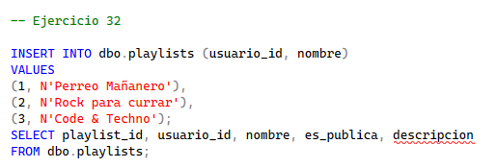

Ejercicio 33
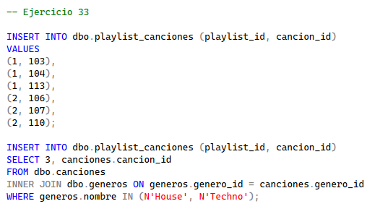

Ejercicio 34
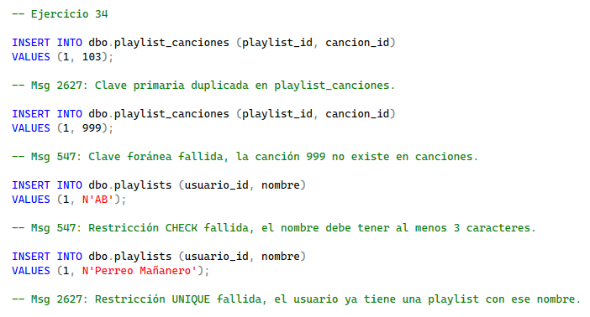

Ejercicio 35
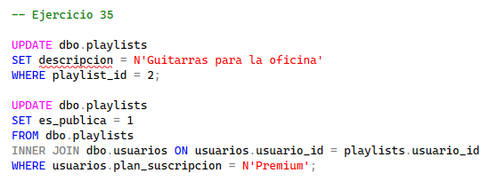

Ejercicio 36
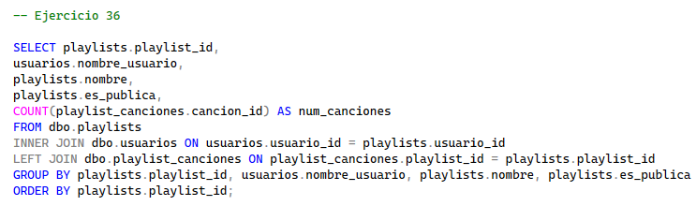

Ejercicio 37
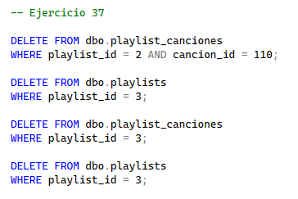

Ejercicio 38
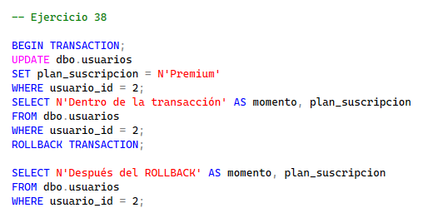

Ejercicio 39
